“Памятки по экономии воды в домашнем хозяйстве"
Как показывает анализ, водные ресурсы, являясь важным общественным экологическим благом, одновременно становятся все в большей мере ограниченным, дефицитным ресурсом. Однако человек не всегда это осознает, тратя десятки литров воды впустую.
Вот несколько советов, которые помогут вам экономить воду в быту:
-Не оставляйте краны открытыми;
-Используйте душ вместо воды, ведь принимая душ вы потратите гораздо меньше воды, чем если бы вы принимали ванну;
-Уменьшайте время приема душа;
-Закрывайте кран при чистке зубов и мытье посуды;
-Мойте овощи и фрукты не под краном, а в миске;
-Запускайте посудомоечную(стиральную) машину при полной загрузке;
-Установите душевые лейки с низким расходом воды;
-Если любите пить холодную воду, храните ее в холодильнике;
-Для мытья машины используйте не шланг, а ведро с водой;
-Отремонтируете протекающую сантехнику;
-Мойте посуду сразу после приема пищи;
-Установите дома систему вторичного использования сточных вод;
-Установите в туалете двухкнопочный сливной бачок;
-Не используйте струю воды для разморозки продуктов;

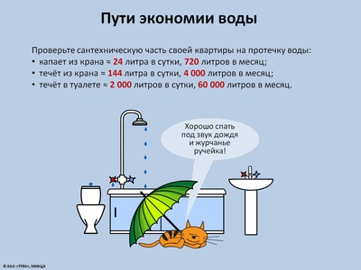
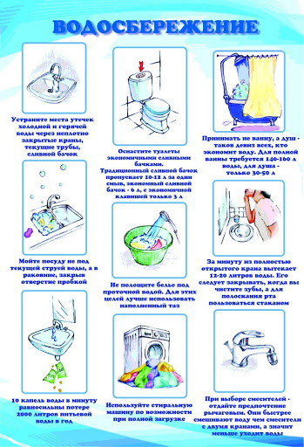

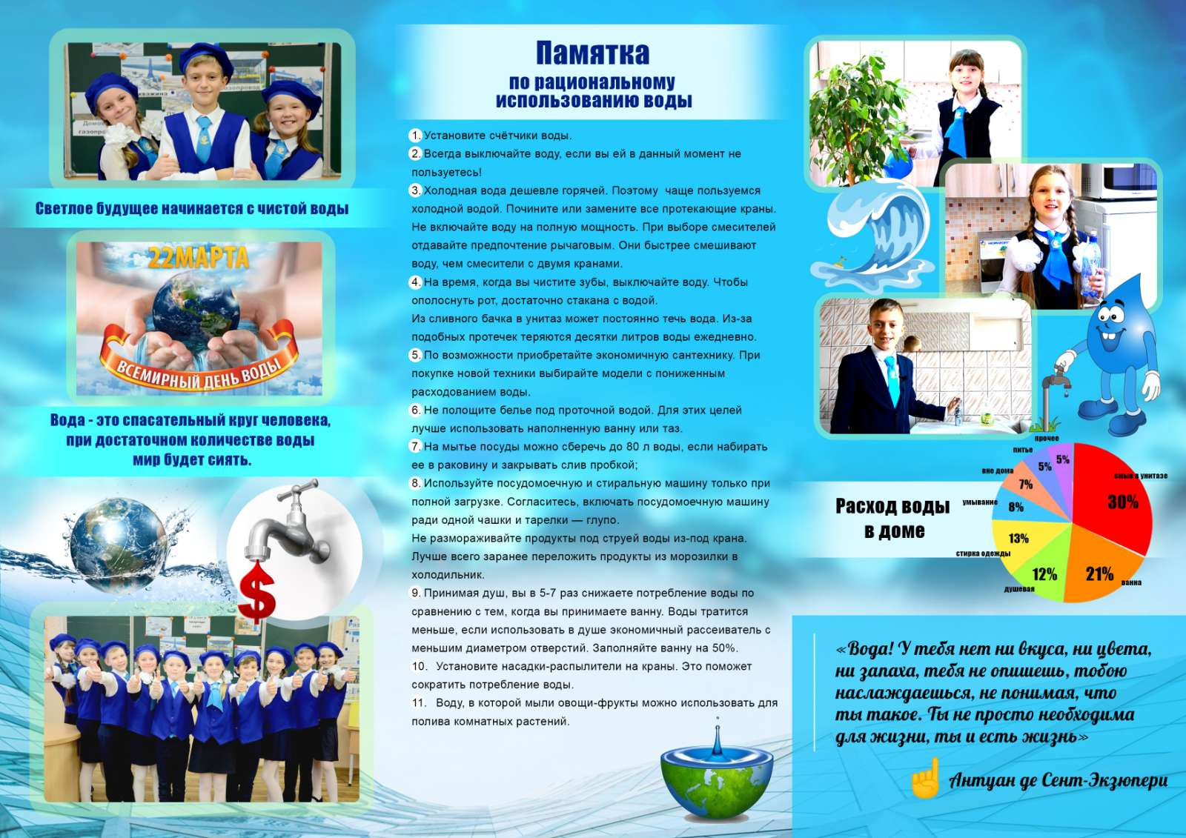

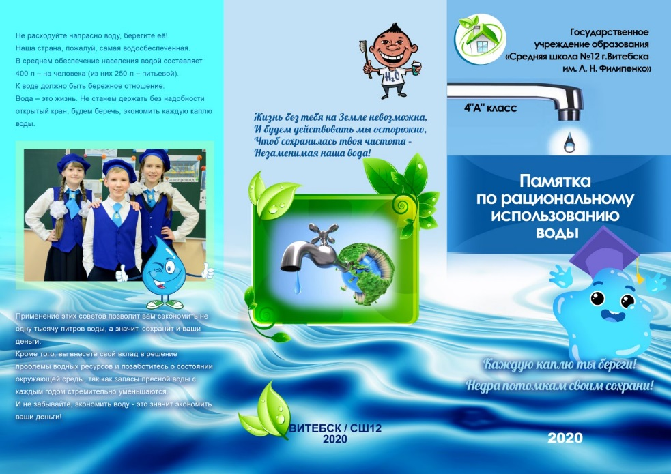

Придерживаясь этих советов вы сможете сэкономить огромное количество воды.

